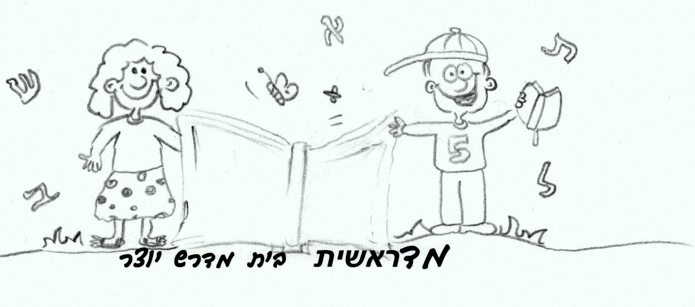
בס"ד

שלום
לומדים ולומדות
יקרים,

נלמד קצת על עשרה טבת, ועל המשמעות שלו.
מה קרה בעשרה בטבת?
לפניכם פסוקים על מה שקרה בתקופת בית המקדש הראשון:
וַיְהִי בַשָּׁנָה הַתְּשִׁעִית לְמָלְכוֹ (של צדקיהו), בַּחֹדֶשׁ הָעֲשִׂירִי בֶּעָשׂוֹר לַחֹדֶשׁ, בָּא נְבוּכַדְרֶאצַּר מֶלֶךְ בָּבֶל הוּא וְכָל חֵילוֹ עַל יְרוּשָׁלִַם, וַיַּחֲנוּ עָלֶיהָ... וַתָּבֹא הָעִיר בַּמָּצוֹר עַד עַשְׁתֵּי עֶשְׂרֵה (=אחת עשרה) שָׁנָה לַמֶּלֶךְ צִדְקִיָּהוּ... וַיֶּחֱזַק הָרָעָב בָּעִיר וְלֹא הָיָה לֶחֶם לְעַם הָאָרֶץ: וַתִּבָּקַע הָעִיר... (ספר ירמיהו פרק נ"ב)
* מהו "החודש העשירי" שעליו כתוב בפסוק? (זכרו – החודש הראשון לפי התורה הוא ניסן!)
* מה זה "בעשור לחודש"?
* בתאריך הזה החל המצור על ירושלים. כמה זמן נמשך המצור לפי הפסוקים?

אם כן – אנחנו מתענים (=המבוגרים לא אוכלים ולא שותים) בעשרה בטבת,
מפני שבאותו היום לפני הרבה שנים החל המצור על ירושלים.
מהי המטרה של הצום?
יש ימים שכל ישראל מתענים בהם מפני הצרות שאירעו בהן, כדי לעורר הלבבות ולפתוח דרכי התשובה.
ויהיה זה זכרון למעשינו (שבגללם קיבלנו את הצרות שקרו לנו), שבזכרון דברים אלו נשוב להיטיב. (משנה תורה להרמב"ם, הלכות תעניות, פרק ה')

* לפי דברי הרמב"ם – מהי באמת הסיבה שאנו צמים, על דברים שקרו לפני כל כך הרבה זמן?
____________________________________________________________________________
רגע, רגע אחד...
מה בסך הכל קרה בעשרה בטבת? התחיל המצור.
בעצם העיר עוד לא נחרבה, אפילו אבן אחת עוד לא נפלה מהחומה שלה!...
ועד שהעיר נחרבה עבר המון זמן, יותר משנתיים!

* זוכרים באיזה תאריך אנו צמים על החורבן ממש של ירושלים ושל בית המקדש?
אז למה אנחנו צריכים לזכור גם את המצור, ולצום גם ביום שבו התחיל המצור,
אפילו שהעיר עוד לא נחרבה?

נסו לדמיין את היום שבו נשרף בית המקדש.
אנשים יהודים עומדים מסביב, מסתכלים בעצב ובכאב גדול, ושואלים את עצמם: 'במה לא היינו בסדר?' – אבל זה קצת מאוחר מדי...
להיזכר לבדוק את עצמנו, ולנסות לתקן כשהחורבן כבר הגיע והתרחש – זה מאוחר מדי! ...

לכן אנחנו צמים וזוכרים את היום שבו התחיל המצור, ולא רק את היום שבו בסוף נחרב בית המקדש.
מיום עשרה בטבת אנו לומדים וזוכרים, שצריך וכדאי לבדוק את עצמנו, לתקן ולשפר,
עוד לפני שנגיע לנפילה גדולה.

יום הקדיש הכללי
לאחר הקמת מדינת ישראל, ובעקבות השואה,
קבעה הרבנות הראשית את יום עשרה בטבת כ'יום הקדיש הכללי'.
בדרך כלל אומרים קדיש על אדם שנפטר, כל שנה בתאריך פטירתו.
לאחר השואה היו (ויש עדיין) הרבה אנשים שקרוביהם מתו בשואה,
ולא ידוע אפילו התאריך שבו הם נפטרו.
אנשים אלה רוצים להגיד קדיש על האדם שנפטר, אבל הם אינם יודעים מתי...
לכן קבעה הרבנות הראשית את היום הזה,
שבו אומרים קדיש על אנשים שתאריך פטירתם אינו ידוע.

בשורות טובות לכולנו,
שבת שלום.

